
COMUNICATO STAMPA n. 3 del 24.06.13
Martedì 25 giugno – ore 21.15
MARENO DI PIAVE
Giardino Centro Culturale (Maltempo: Teatro Centro Culturale)
LA CASA NOVA
Di Goldoni
COMPAGNIA LA GOLDONIANA
(Spettacolo finalista al Festival Nazionale MASCHERA D’ORO 2013)
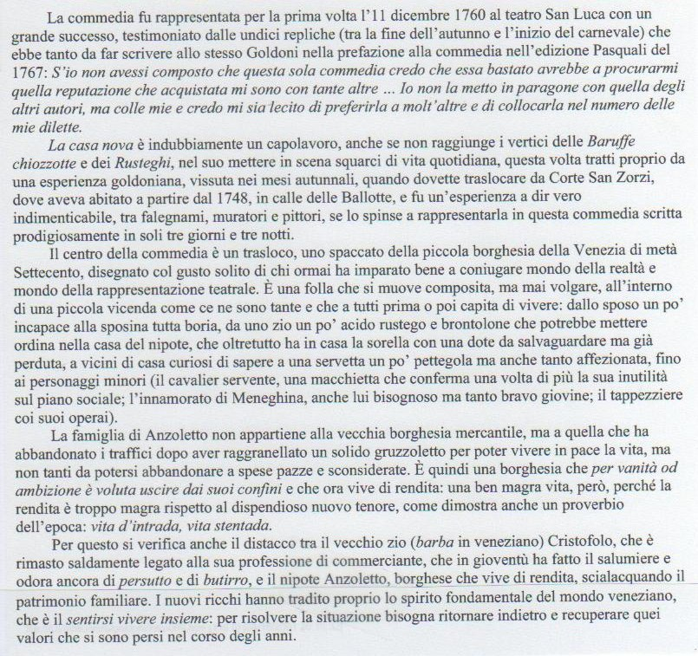
INGRESSO: Intero € 7 – Ridotto € 5
TEATRO IN VILLA - 347/1524429 – info@omonero.it – www.omonero.it

